Klaipėdos miesto savivaldybės pavojingojo
objekto UAB KJKK „Bega“
išorės avarinio plano
3 priedas

uAB kJKK „BEGA“
GALIMŲ SCENARIJŲ pAvojingo poveikio zonų žemėlapiai

Scenarijus Nr. 1-1. Avarijos amonio nitrato galimo saugojimo birių trąšų sandėlyje BTT-3

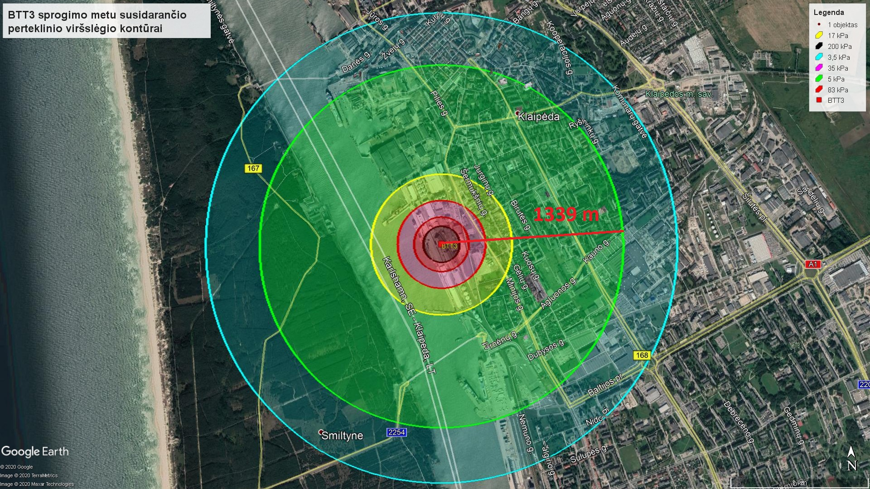

Scenarijus Nr. 2 Avarijos amonio nitrato galimo saugojimo atviroje sandėliavimo aikštelėje

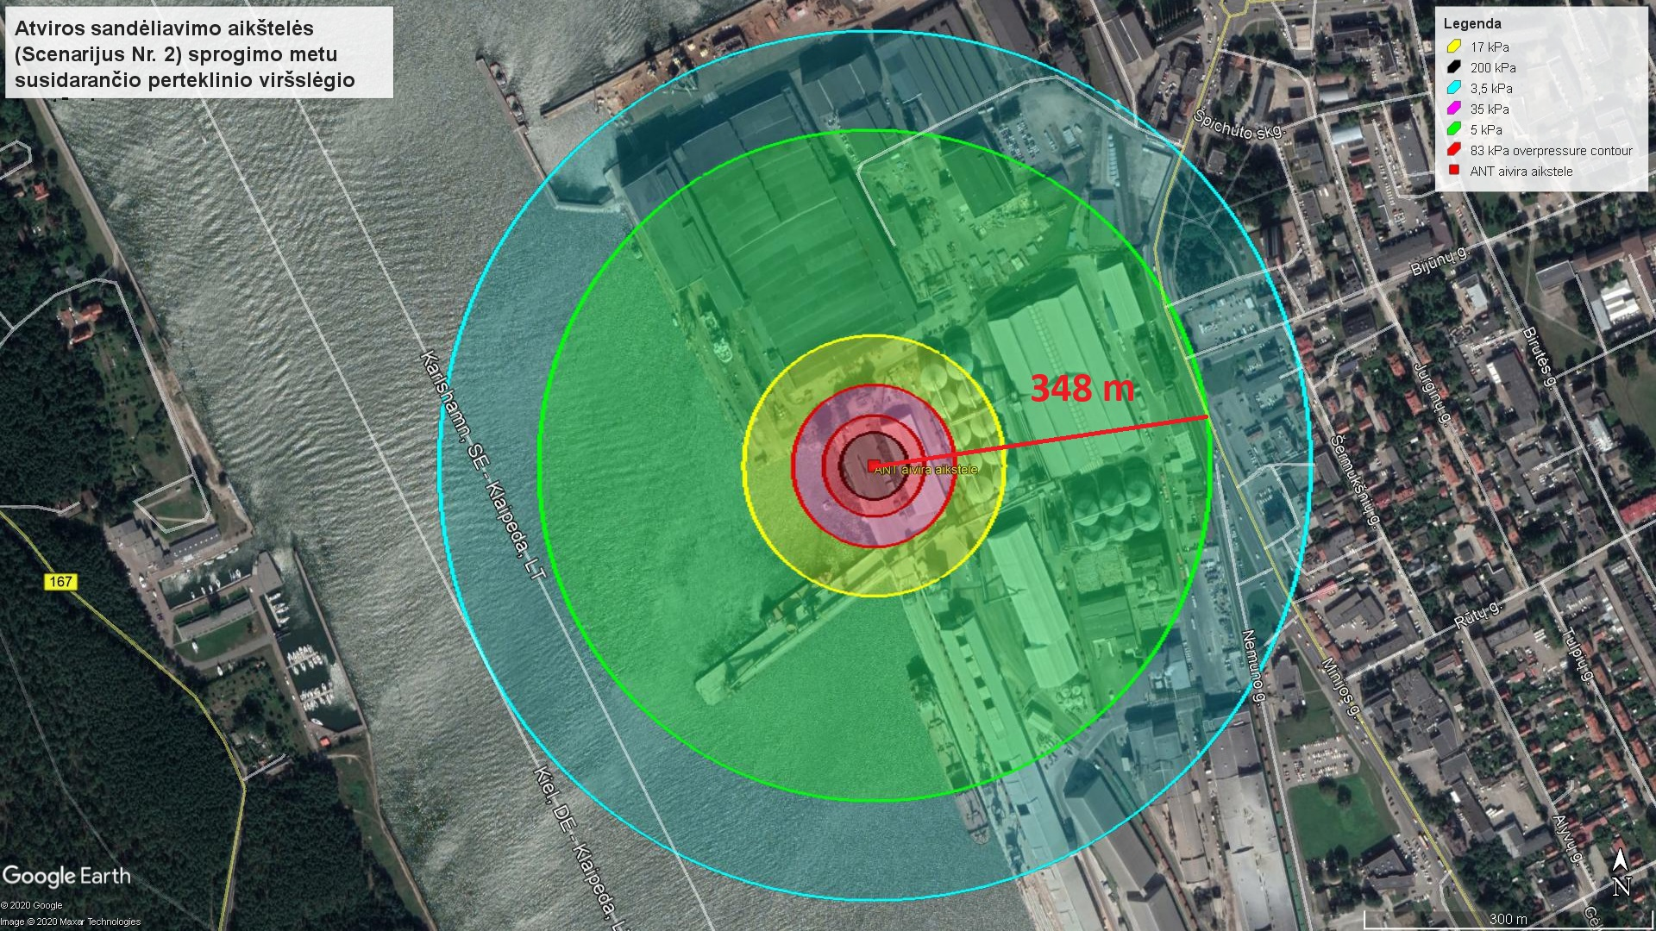

Scenarijus Nr. 3. Avarijos transportuojant amonio nitrato trąšas kelių transportu
